Дистанционное обучение по предмету рисунок 8 класс (работы отправлять на ват цап 89505620935)
дата | тема | содержание задания | кол-во час | натурная постановка
20\10\20  27\10\20 | Тема. Рисунок драпировки со сложной конфигурацией складок, лежащей на геометрическом предмете. | Тональный рисунок светлой драпировки со сложной конфигурацией складок, лежащей на геометрическом предмете (цилиндр, шар). Передача зависимости характера складок от особенности формы предмета. Выявление основных пропорций складок и их конструкций. Передача объема и пространства с помощью светотени. Более глубокое изучение закономерностей образования складок, закрепление знаний, полученных в четвертом классе. Освещение направленное. Формат А3. Материал – графитный карандаш. | 4  4 | 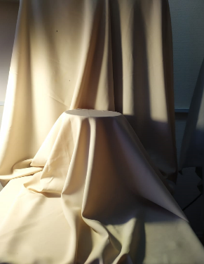  см приложение 1
работы высылать по расписанию с 8:40 до 11.10 (1 смена)
с 16:15 до 18:45 (2 смена)

Приложение 1
